ענף החקלאות במלחמת חרבות ברזל

ענף החקלאות במלחמת חרבות ברזל
תקציר


במתקפת הטרור בשבעה באוקטובר 2023 (שבעה באוקטובר) ובמלחמת "חרבות ברזל" שפרצה בעקבותיה (מלחמת חרבות ברזל או המלחמה) נרצחו ונחטפו כ-1,500 בני אדם. בהתאם לנתוני משרד החקלאות, נהרגו 52 עובדים זרים בענף החקלאות ו-13 סטודנטים זרים בתחום, ובין החטופים במתקפה גם חקלאים.
המלחמה הביאה לפגיעה נרחבת בענף החקלאות בישראל. הפגיעה התמקדה במשקים החקלאיים ביישובי חבל התקומה בדרום (חבל תקומה) וביישובי קו העימות בצפון, שבהם מצויים כרבע מהמשקים החקלאיים במדינת ישראל. בנסיבות אלה הפגיעה המשמעותית בתוצרת החקלאית באה לידי ביטוי באובדן תוצרת חקלאית, בירידה בהיקף הייצור של חלק מהתוצרת החקלאית ובגידול בייבוא הכולל של תוצרת חקלאית. נוסף על כך, הוחרפה העלייה במחירי הירקות והפירות, ובחלק מחודשי המלחמה מחירם אף הגיע לשיא, יחסית לחמש השנים האחרונות.
משרד החקלאות וביטחון המזון (משרד החקלאות או המשרד) פועל להבטחת קיומה ושגשוגה של החקלאות בישראל. המשרד אחראי ליישום מדיניות הממשלה לקידום החקלאות (בתחום הצומח והחי), לאספקת מזון לתושבים בעת שגרה ובעת חירום באיכות גבוהה ובמחירים סבירים - כחלק מהשמירה על הביטחון התזונתי. ההיערכות לחירום בענף החקלאות נועדה להבטיח התמודדות עם כמה אתגרים מרכזיים: הבטחת המשך האספקה של תוצרת חקלאית טרייה לאוכלוסייה; מניעת נזק מתמשך לגורמי הייצור של המשקים החקלאיים; הפחתת הנזק הכלכלי למשקים חקלאיים; והבטחת הרציפות התפקודית של הגורמים הממשלתיים והציבוריים המאסדרים את פעילות הענף.


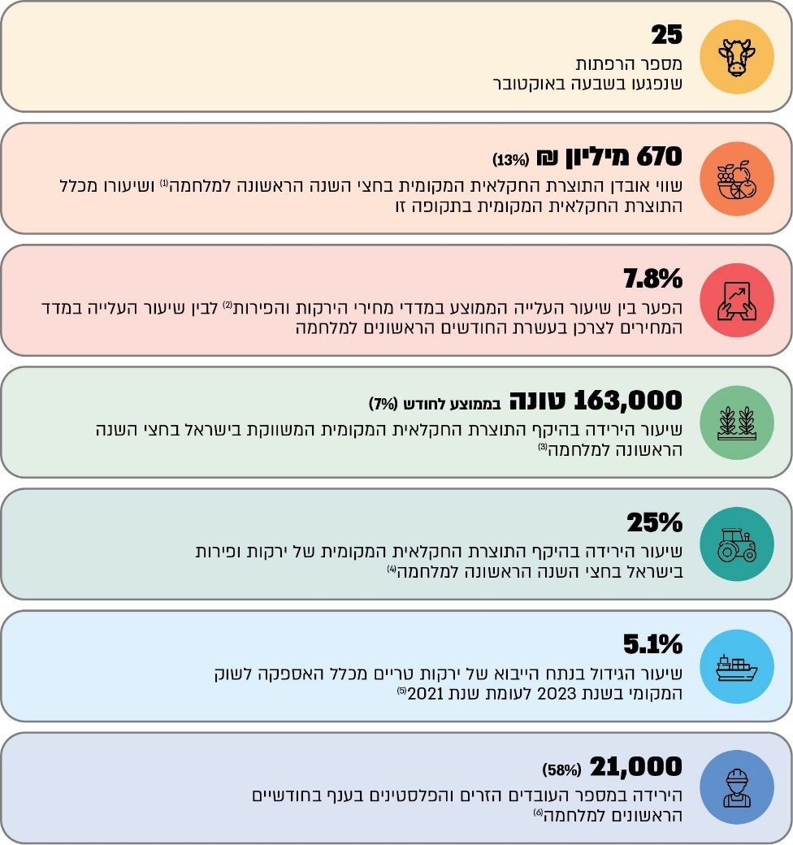

(1) שיעור אובדן המזון בחבל תקומה וביישובי קו העימות בצפון עלה ל-22% בחצי השנה הראשונה למלחמה לעומת 9% לפני המלחמה.
(2) 10.8% לעומת 3%, בהשוואה לאותם חודשים בשנה הקודמת.
(3) תוצרת חקלאית משווקת היא תוצרת הנמכרת ברשתות קמעונאיות, שווקים, מכולות, ירקניות וכדומה. הנתונים מתייחסים לירידה בששת החודשים הראשונים למלחמה בהשוואה לחודשים המקבילים בשנה הקודמת. ראו בעניין זה: המשרד להגנת הסביבה, משרד הבריאות ולקט ישראל, "אובדן מזון והצלת מזון בישראל" (יולי 2024), (דוח המשרדים והעמותה), עמ' 14.
(4) בחודשים אוקטובר 2023 ועד יולי 2024 בהשוואה לתקופה המקבילה בשנה הקודמת. החישוב נעשה על בסיס נתוני הלמ"ס לאותן תקופות.
(5) שנת 2022 הייתה שנת שמיטה, שבה יש עלייה בייבוא לעומת שנים רגילות. ראו משרד החקלאות, "ענף החקלאות בישראל תמונת מצב כלכלית לשנת 2023", עמ' 42.
(6) 10,000 זרים ו-11,000 פלסטינים נכון לנובמבר 2023.

 | בחודשים ינואר עד נובמבר 2024 בדק משרד מבקר המדינה היבטים שונים הנוגעים להיערכות משרד החקלאות למלחמה ולפעילותו לאחר השבעה באוקטובר ובמהלך החודשים הראשונים של מלחמת חרבות ברזל, ובהם היערכות מוקדמת לעת חירום, המענה על המחסור בכוח האדם בחקלאות, הצבת מיגוניות במשקים חקלאיים והפעלת מטה החירום הארצי. הביקורת נעשתה במשרד החקלאות. בדיקות השלמה נעשו במינהל עובדים זרים שברשות האוכלוסין וההגירה, במועצה לייצור צמחים ולשיווקם, במועצה לענף הלול, במועצה לענף החלב בישראל, במשרד האוצר, במשרד העבודה הרווחה והשירותים החברתיים, ברשות החירום הלאומית (רח"ל) ובפיקוד העורף (פקע"ר). במסגרת הביקורת קיים משרד מבקר המדינה דיוני שולחן עגול מקוון בהשתתפות חקלאים ממגוון ענפי החקלאות ומאזורי הארץ השונים.
כ-1,500 בני אדם נרצחו ונחטפו במתקפת הטרור בשבעה באוקטובר ובמלחמה שפרצה בעקבותיה, ובהם 56 חקלאים, 52 עובדים זרים בענף החקלאות ו-13 סטודנטים; 25 רפתות נפגעו במתקפה; שווי אובדן התוצרת החקלאית המקומית בחצי השנה הראשונה למלחמה הסתכם ב-670 מיליון ש"ח; שיעור הירידה בהיקף התוצרת החקלאית המקומית בממוצע לחודש באותה תקופה היה 163,000 טונה; ושיעור הירידה בהיקף התוצרת החקלאית המקומית של ירקות ופירות בישראל בששת החודשים הראשונים למלחמה עמד על 25%.
השפעת המלחמה על מחירי הפירות והירקות
- בחודשים אוקטובר 2023 ועד אוגוסט 2024 העלייה במדדי מחירי הירקות והפירות בהשוואה לאותם חודשים בשנה הקודמת (10.8% בממוצע) הייתה גבוהה בהרבה מזו של מדד המחירים לצרכן (שעלה ב-3% בממוצע) וממדד מחירי מזון ללא פירות וירקות (שעלה ב-3.7%). בתקופה שבין אוקטובר 2023 לינואר 2025 נרשמה עליית המחירים החדה ביותר בחמש השנים האחרונות (2020 - 2025) של ירקות ופירות טריים. התמשכות עליית המחירים של פירות וירקות גם ברבעון השלישי של שנת 2024 וכאמור לעיל, בשיעורים הגבוהים ביותר בחמש השנים האחרונות, עשויה להעיד על קשיים בהתמודדות של הממשלה עם השפעות המלחמה על מחירי הפירות והירקות גם לאחר קרוב לשנה מפרוץ המלחמה.

פערים בהיערכות לחירום בענף החקלאות
- אי-עדכון תרחיש הייחוס הענפי - אחת לחמש שנים מכינה רח"ל "תרחיש ייחוס מצרפי" המנתח את האיומים ואת השפעתם על המרחב האזרחי. יחידות החירום במשרדי הממשלה נדרשות להכין תרחיש ייחוס ענפי - הקשור לתחומים שהמשרד מופקד עליהם - על סמך התרחיש המצרפי ולקבל את אישור רח"ל לתרחיש. משרד החקלאות לא עדכן את תרחיש הייחוס הענפי משנת 2010 אף שתרחיש הייחוס של רח"ל עודכן מאז פעמיים - בשנת 2016 ובשנת 2022. לפיכך בפרוץ מלחמת חרבות ברזל התרחיש היה ישן ובלתי מעודכן. משתמע מכך שהמשרד אינו ערוך כראוי למענה המותאם על האיומים והסיכונים שהתחדשו עם השנים, ואין בתרחיש הייחוס ביטוי לתמורות שחלו בענף החקלאות ולגידול בהיקפי הייצור והצריכה של התוצרת החקלאית. יצוין כי במהלך שנת 2023, פעל המשרד לגיבוש תרחיש ייחוס מעודכן, אך העבודה על עדכון תרחיש הייחוס הושהתה בשל פרוץ המלחמה, ועד מועד סיום הביקורת היא טרם הסתיימה. עוד יצוין כי לאחר פרוץ מלחמת חרבות ברזל, רח"ל עדכנה את חלקו של תרחיש הייחוס המצרפי הנוגע למלחמה פעמיים: בשלהי שנת 2023 ובאפריל 2025.

- אי-עדכון תוכנית המענה המשרדי לחירום - לנוכח תרחיש הייחוס הענפי נדרש משרד החקלאות להכין ולאשר תוכנית מענה על מצבי חירום. משרד החקלאות לא עדכן את תוכנית המענה מאז שנת 2015, ועל כן בפרוץ המלחמה השתמש בתוכנית בלתי מעודכנת שנשענה, למשל, על יעדי אספקת תוצרת לא מעודכנים. לדוגמה: יעד האספקה השבועי של ביצים מבוסס על צריכה שנתית של 1.768 מיליארד ביצים, ואילו הנתונים לשנת 2023 מלמדים על צריכת 2.74 מיליארד ביצים בשנה, כלומר משקפים גידול של 55% בצריכה. זאת, אף שתרחיש הייחוס המצרפי של רח"ל השתנה מאז שנת 2015 ועד פרוץ מלחמת חרבות ברזל פעמיים (ופעמיים נוספות לאחר פרוץ המלחמה) ועל אף הערות שנתנה רח"ל למשרד בביקורות שערכה בנושא בשנים 2017 ו-2021.

- מערכת השו"ב שבשימוש משרד החקלאות - מערכות ממוחשבות לשליטה ובקרה (שו"ב) הן נדבך יסודי בהבטחת הניהול, השליטה והפעילות הארגונית השוטפת במצבי חירום. בפועל משרד החקלאות לא השתמש הן בעיתות שגרה והן בעיתות חירום במערכת השו"ב המשרדית שהוקמה בשנת 2017, ושהושקעו בפיתוחה ובתחזוקתה כ-205,000 ש"ח, וכ-38,000 ש"ח מהם בשנת 2023. זאת משום שהמערכת מיושנת, אינה נוחה לשימוש ואינה מותאמת לסביבת העבודה בעיתות שגרה ולניהול אירועים בעיתות חירום. תחת זאת השתמש משרד החקלאות בגליונות אקסל. בשנת 2015 פיתח פקע"ר מערכת ממוחשבת מתקדמת לשליטה ובקרה בעורף הלאומי (שוע"ל) המיועדת לשימוש כלל גופי החירום לניהול מצבי חירום והייתה יכולה לתת מענה על צורכי המשרד במצבים אלה, אך משרד החקלאות החליט שלא להטמיע את המערכת קודם למלחמה. כתוצאה מכך, בפרוץ המלחמה לא הייתה במשרד החקלאות מערכת שו"ב פעילה ולא היה בידי משרד החקלאות כלי אפקטיבי לניהול אירועי חירום ולשליטה בהם. יצוין כי רק בחלוף יותר משנה וחצי מפרוץ המלחמה, ביוני 2025, הוטמעה מערכת שוע"ל במשרד החקלאות.

- מיפוי הקרקע החקלאית - מיפוי הקרקע החקלאית מאפשר לקבל החלטות בנושאים כדוגמת הקצאת שטחים חקלאיים ליישובים, הקצאת מים לחקלאות, תכנון עתידי לחקלאות, תשתיות ובנייה. בעת חירום, נדרש לבצע מיפוי כאמור כדי לנתח את ההשפעות לעניין המענה הנחוץ לשם גישור על המחסור במקרים שבהם נגרם נזק לאזור גידול חקלאי. אולם המיפוי הקיים במשרד החקלאות לשטחים החקלאיים מתבסס על נתונים שאינם מעודכנים ואינם שלמים. עקב כך עם פרוץ המלחמה לא עמד לרשות המשרד מאגר שיכול היה לאפשר לו לתכנן את מהלכיו בהתבסס על נתונים עדכניים על שטחי החקלאות בישראל והתוצרת החקלאית המופקת מהם, ועל הפגיעה בהם במהלך המלחמה. כמו כן, לפני פרוץ מלחמת חרבות ברזל לא הכין משרד החקלאות תוכנית להקצאת קרקע חלופית לגידול תוצרת חקלאית מן הצומח בעיתות חירום. זאת, אף שבחבל תקומה וביישובי קו העימות בצפון מצויים כ-33.8% מכלל גידולי הירקות, כ-31.8% מכלל גידולי השדה וכ-31.4% מכלל המטעים ובשים לב לכך שגם כ-67% מהביצים מיוצרות ביישובי קו העימות בצפון. רק לאחר פרוץ המלחמה, משהתברר למשרד כי לא יהיה אפשר לגדל תוצרת חקלאית כל עוד תימשך המלחמה, הוא פעל למצוא שטחים חלופיים לגידולים החקלאיים שבאזור זה.

- היעדר איגומי מים ברפתות - משרד החקלאות לא פעל כדי למצוא פתרון לפער שהיה ידוע לפחות משנת 2017 ולפיו רק בכמה רפתות בודדות (מתוך כ-800 רפתות פעילות בישראל) קיימים איגומי מים המיועדים לספק מי שתייה למקנה למשך עד 72 שעות בעיתות חירום. איגומי מים כאמור הם תנאי לרציפות האספקה של תוצרת חלב ובשר ולמניעת צער בעלי חיים.

פערים במיגון המשקים החקלאיים ובהצבת מיגוניות בידי משרד החקלאות
- אי-בהירות הכללים בעניין חובת המיגון של המבנים החקלאיים ובעניין הפטור ממנה - בשל היעדר הוראות חקיקה ייעודיות למיגון מבנים חקלאיים, קבע פקע"ר בשנת 2018 דרישות מיגון ותנאים לפטור ממנו, אך לא פרסם אותם ברבים אלא ביולי 2023, מה שיצר אי-בהירות בנושא. פערי המיגון במבני חקלאות - של כ-1,000 מיגוניות לכל הפחות, הביאו, בשילוב עם גורמים נוספים, לפגיעה ברציפות התפקודית בענף החקלאות במהלך המלחמה.

- קביעת תנאים לכללים בדבר מתן פטור מהקמת מקלט למבנים חקלאיים ופרסומם בידי פקע"ר, ללא סמכות שבדין - במסמך המדיניות שפרסם פקע"ר נקבעו תנאים וכללים בדבר מתן פטור מהקמת מקלט במבנים חקלאיים ללא סמכות שבדין הנתונה לשר הביטחון לפי חוק ההתגוננות האזרחית, התשי"א-1951 (חוק הג"א) ומחייבת את קבלת הסכמת שר הפנים.

- מימון, רכישה והצבה של מיגוניות במשקים החקלאיים לפני המלחמה ובמהלכה

- היעדר אמות מידה לאישור התמיכה בהצבת מיגוניות במשקים חקלאיים לפני המלחמה - במהלך השנים שלפני המלחמה הציב המשרד במשקים החקלאיים, בעיקר בעוטף עזה, כ-600 מיגוניות במצטבר. זאת ללא שקבע אמות מידה לחלוקת מיגוניות ובלי שפרסם מבחני תמיכה שעליהם יתבססו שיקוליו בעת קבלת ההחלטה בדבר מתן התמיכה ותיעדוף הבקשות.
- היעדר מיפוי פערי מיגון ואי-תיעדוף התמיכה במיגון משקים חקלאיים לפני המלחמה ובמהלכה - בביקורת נמצא כי אף שמשרד החקלאות החליט לתמוך בהצבת מיגון במשקים החקלאיים, אין לו מידע שלם, מדויק ועדכני על מיגון המשקים החקלאיים, לרבות על היקף המיגון התקני החסר במשקים חקלאיים. אף על פי כן, לאחר פרוץ המלחמה ועד אפריל 2024 ועדת התמיכות במשרד החקלאות, אשר קבעה את פערי המיגון כתנאי סף לזכאות למיגונית, אישרה 303 מתוך 496 הבקשות לקבלת מיגונית (61% מהבקשות), בעלות של עשרות אלפי ש"ח למיגונית, אף שבעת קבלת ההחלטה לא היה אפשר לחשב את פערי המיגון הקיימים במשק בפועל.
- אי-בחינת הצורך בהצבת מיגוניות במחוז גליל גולן לפני המלחמה - משרד החקלאות לא בחן לאורך השנים שלפני המלחמה את הצורך במימון הצבת מיגוניות במשקים החקלאיים במחוז גליל גולן, ולא הציב כלל מיגוניות במחוז, אף שחקלאי המחוז העלו את הצורך בכך כמה פעמים עוד לפני המלחמה. במהלך המלחמה היעדר מיגון לעובדים במשקים החקלאיים במחוז גליל גולן פגע ברציפות התפקודית בענף ואף עלול היה לגרום לנפגעים בנפש, בייחוד בקו העימות בצפון. יצוין כי במהלך המלחמה הציב משרד החקלאות 571 מיגוניות (כ-60% מכלל המיגוניות שהוצבו על ידי המשרד במהלך המלחמה) במחוז גליל גולן, דבר העשוי להעיד על פערי המיגון הגבוהים במחוז.
- הצבת 497 מיגוניות (מנובמבר 2023 ועד אפריל 2024) ללא פרסום נוהל תמיכה - לאחר פרוץ המלחמה ועד אפריל 2024 משרד החקלאות אישר מתן תמיכה למשקים חקלאיים לרכישת 497 מיגוניות בעלות של 28.2 מיליון ש"ח ולהצבתן. תמיכה זו אושרה בלי שהמשרד פרסם נוהל תמיכה המבהיר לציבור החקלאים את תנאי הסף ואת הקריטריונים לאישור הבקשה, ואף שלרשות המשרד עמד פרק זמן מספיק לפעול לפי הוראות התכ"ם ולפרסם נוהל תמיכה לציבור. לפיכך כ-12% (192) מהבקשות שהוגשו לפני פרסום נוהל התמיכה נפסלו בשל אי-עמידה בתנאי הסף, שלא פורסמו ברבים.
- הצבת מיגוניות ללא אישור פקע"ר והרשות המקומית למקום ההצבה - לפני הצבת המיגוניות במשקים לא פנה משרד החקלאות לפקע"ר, למהנדס הרשות המקומית הרלוונטית או לראש הרשות לקבלת אישור להצבתם כמתחייב מהוראות הדין, ואף לא וידא שהחקלאים קיבלו את האישורים הנדרשים לפני הצבת המיגוניות שסיפק להם.

כוח האדם בענף החקלאות במלחמה
- אי-היערכות מוקדמת של משרד החקלאות ורשות האוכלוסין וההגירה למחסור חריג בכוח האדם בענף החקלאות בעת מלחמה - בענף החקלאות הועסקו ערב המלחמה יותר מ-36,000 חקלאים ישראלים, 22,611 עובדים זרים חוקיים, 7,648 עובדים זרים לא חוקיים וכ-11,000 עובדים פלסטינים. משרד החקלאות לא נערך מבעוד מועד לכך שבזמן לחימה יהיה מחסור חריג באלפי עובדים בענף בשל נטישת העובדים הזרים, איסור כניסת עובדים פלסטינים לישראל, ירידה במספר העובדים הישראלים עקב גיוס מילואים נרחב או פינוי של המשקים. זאת, אף על פי שבשנים האחרונות תרחישי הייחוס הרלוונטיים, הליכי הפקת הלקחים ממבצע צוק איתן ולקחי תרגילי החירום שערך המשרד לימדו על הצורך להיערך לכך.

כמו כן, לפני פרוץ המלחמה לא הכין מינהל עובדים זרים ברשות האוכלוסין וההגירה תוכנית שבה התייחסות קונקרטית לענף החקלאות, הכוללת היערכות לטיפול במחסור בכוח האדם הנובע ממחסור בעובדים זרים ופלסטינים. בפועל יותר מ-21,000 עובדים זרים ופלסטינים עזבו את הענף בחודשיים הראשונים של המלחמה.

- ההתבססות על הסכם בילטרלי אחד עם תאילנד להעסקת עובדים זרים בחקלאות לפני המלחמה - הצורך לכרות הסכמים בילטרליים עם מדינות נוספות מלבד תאילנד להבאת עובדים זרים לענף החקלאות עלה כבר לפני כמעט עשור ממועד הביקורת, והממשלה אף הטילה על שר החוץ להוביל מגעים לקידום הסכם בילטרלי נוסף, בהחלטתה מיולי 2023. אומנם בשנים שלפני פרוץ המלחמה פעלו משרד החוץ, רשות האוכלוסין וההגירה ומשרד החקלאות, לקידום הסכמים בילטרליים עם כמה מדינות - נפאל, וייטנאם וקמבודיה - להבאת עובדים לענף החקלאות, אך מאמציהם לא נשאו פרי. ההתבססות של ענף החקלאות על גיוס של יותר מ-30,000 עובדים זרים ממדינה אחת בלבד - תאילנד - הקשתה על המדינה להתמודד עם המחסור החמור בכוח האדם בענף, מחסור שנוצר עם פרוץ המלחמה.

מספר העובדים הזרים החוקיים בחקלאות נכון ל-30.6.24 היה 29,873, כלומר עלייה של 7,262 עובדים זרים לעומת מספרם ערב המלחמה. עם זאת, נוכח המחסור בכ-9,500 עד 15,000 עובדים פלסטינים, הרי שלפי ההערכות באותה עת עדיין נותר מחסור בכ-2,200 עד 7,400 עובדים בענף החקלאות.

- אי-ישימות ההסכמים הבילטרליים שנחתמו במהלך המלחמה - ההסכמים הבילטרליים שנחתמו במהלך המלחמה להעסקת עובדים זרים בחקלאות ממדינות נוספות מלבד תאילנד לא נתנו מענה על הצורך הדחוף בגיוס עובדים זרים לענף החקלאות, וזאת בשל חוסר ישימותם בפועל. שניים מתוך שלושת ההסכמים שנחתמו לא הביאו לגיוס עובדים (הסכמים עם אקוודור ומלאווי), ואילו בהסכם השלישי (עם סרי לנקה) שיעור גיוס העובדים מתוך מאגר העובדים הסרי לנקים שנרשמו לעבודה בישראל הוא 14% בלבד (1,600 מתוך 11,000). זאת, בין היתר, משום שמינהל עובדים זרים ברשות האוכלוסין ומשרד החקלאות לא ביצעו הליך התייעצות מקדמי מקצועי מול החקלאים ונציגיהם, כגון מועצות הייצור החקלאיות, על אודות היתכנות השמת עובדים מסרי לנקה לעבודה בחקלאות והסכמת החקלאים להעסיקם.

- פעולות אכיפה נגד עובדים זרים השוהים בארץ בצורה בלתי חוקית - משנת 2018 ואילך חלה ירידה משמעותית במספר פעילויות האכיפה של מינהל אכיפה וזרים, ובד בבד חלה עלייה ניכרת במספר העובדים הזרים שאינם חוקיים בכלל ובחקלאות בפרט. בין שנת 2014 לשנת 2021 חל זינוק במספרם מ-531 ל-2,755 (עלייה של כ-419%). לצד זאת, בשנים 2020 - 2023 קיימת מגמת ירידה משמעותית במספר פעילויות האכיפה של מינהל אכיפה וזרים ברשות האוכלוסין נגד מעסיקים יחסית לשנת 2018: ירידה במספר התיקים שנפתחו נגד מעסיקים מ-1,217 בשנת 2018 ל-181 בשנת 2023 (כ-86%), ירידה במספר הקנסות שהוטלו על מעסיקים שלא כדין מ-424 בשנת 2018 ל-102 בשנת 2023 (כ-76%), ירידה במספר כתבי האישום שהוגשו מ-175 בשנת 2018 ל-44 בשנת 2023 (ירידה של כ-75%) ובמספר גזרי הדין שהוטלו מ-135 ל-36 גזרי דין (ירידה של כ-73%). כמו כן, בין השנים 2018 - 2022 קיימת ירידה הדרגתית מ-7,957 בשנת 2018 ל-2,657 בשנת 2022 (ירידה של כ-67%) בהרחקת שוהים לא חוקיים בישראל על ידי רשות האוכלוסין וההגירה. למצב זה השפעות שליליות על העובדים הזרים השוהים בארץ כחוק, על החקלאים המעסיקים ועל המשק, ובהן חשש לזליגה של השוהים הלא חוקיים לענפים אחרים, להרעה בתנאי העסקת העובדים הזרים ולעלייה במספר הבקשות למקלט בישראל.

- פעולות משרד החקלאות לתכלול הפעילות ההתנדבותית בחקלאות במהלך המלחמה - במהלך המלחמה עסקו גופים שונים, ובהם משרד החקלאות, רשויות מקומיות, ארגוני חברה אזרחית, מועצות הייצור, ארגוני מגדלים ויוזמות פרטיות של משקים חקלאיים גדולים, בפעילות התנדבותית בתחום החקלאות (לדוגמה כ-270,000 מתנדבים אשר פעילותם נתמכה על ידי משרד החקלאות; מאגר מתחלף של 500 חיילי צה"ל אשר סייעו באופן יום-יומי לחקלאים באזור דרום ומרכז; מתנדבים שנתמכו על ידי המשרד לפיתוח הנגב והגליל ומתנדבים שגויסו על ידי החברה האזרחית). אולם פעילות ענפה זו התקיימה בלי שנקבע גורם מרכזי במטה משרד החקלאות או במטה ממשלתי אחר, שיהיה אחראי לריכוז של הפעלת מערך עשרות אלפי המתנדבים בחקלאות ולניתובם בהתאם לצורכי המשרד והחקלאים בענפים השונים באופן שימנע כפילות ויאפשר מתן מענה שלם על צורכי המערך. משרד החקלאות גם לא פיקח על הפעילות ההתנדבותית מטעמו במהלך המלחמה ולא ריכז מידע על המתנדבים שהופנו על ידו לסייע לחקלאים.

הפעלת מטה ארצי לעת חירום במשרד החקלאות במהלך המלחמה - עם פרוץ המלחמה הפעיל משרד החקלאות מטה ארצי לעת חירום. פעילות המטה, בניהולם של נציגים בכירים מהמשרד ובהשתתפות נציגים ממועצות הייצור, פקע"ר, רח"ל ועוד, איפשרה ריכוז של תמונת המצב בענף החקלאות בזמן אמת מתחילת הלחימה, מעקב שוטף אחר ההתפתחויות בתחום, קבלת החלטות משותפות, מתן הנחיות לשמירה על הרציפות התפקודית והעלאת הסוגיות שדרשו טיפול ומענה נוכח האתגרים שהתעוררו בעקבות המלחמה.
- מומלץ שמשרד החקלאות יבחן את עליית מחירי הפירות והירקות מפרוץ המלחמה ואילך ויגדיר עקרונות וקווים מנחים שיבטיחו באופן המיטבי את ההיצע הנדרש בהתחשב בחסמים ובכשלים הנובעים ממצב החירום. בחינה כאמור תסייע לקבל בעתיד החלטות באופן שמחירי הפירות והירקות לא יעלו באופן חריג, שיכביד על הצרכן הישראלי, לעומת מדד המחירים הכללי.
- על משרד החקלאות לעדכן בהקדם את תרחיש הייחוס הענפי שלו בהתאם לתרחיש הייחוס העדכני של רח"ל משנת 2025. על רח"ל לוודא כי בכל עת בה היא מעדכנת את תרחיש הייחוס - משרד החקלאות מעדכן בהתאם אליו את תרחיש הייחוס המשרדי.
- על משרד החקלאות לעדכן בהקדם את תוכנית המענה שלו למצבי חירום בהתאם לתרחיש הייחוס העדכני שיכין. על רח"ל לעקוב אחר הטיפול בממצאי הליקויים שעלו בבדיקות שהיא מבצעת, וכן עליה לוודא כי המשרד מתקן בהתאם לכך את הליקויים שנמצאו, ובכלל זה פועל לצמצום הפערים בתוכנית המענה.
- מומלץ למשרד החקלאות לערוך מיפוי עדכני של הקרקעות החקלאיות ושל השימוש בהן ולעדכנו מפעם לפעם, כדי לשפר את יכולתו למתן מענה ראוי על פגיעות העלולות להיגרם בעת חירום לקרקעות החקלאיות ולגידולים החקלאיים.
- לנוכח חשיבותן של הרפתות כרכיב בסיסי הנחוץ לשם הבטחת אספקת מוצרי יסוד לציבור (שאת חלקם אף לא ניתן לייבא), על משרד החקלאות לפעול למציאת פתרון לפער בנושא איגומי המים (מכלי מים) ברפתות ובדירים. יצוין כי איגומי המים עשויים פלסטיק ופגיעים מאוד לרסיסים. על כן מוצע, כי משרד החקלאות יבחן אם נדרש להגן עליהם מפני פגיעת רסיסים.
- מומלץ כי משרד החקלאות יכין מבעוד מועד תוכנית להגדרת שטחים חקלאיים חלופיים כמענה אפשרי על פגיעה בשטחים החקלאיים בעת חירום. התוכנית תכלול מיפוי של השטחים החקלאיים בארץ שאפשר לגדל בהם גידולים שונים בהתאם לעונת השנה, לאקלים השורר בהם ולסוג הקרקע שלהם, והיא תשמש תשומה בעת קבלת ההחלטה לגבי העתקת הגידולים החקלאיים ממקומות שונים העלולים להיפגע בזמן לחימה.
- מומלץ למשרד החקלאות למפות את החוסרים במיגון במשקים החקלאיים ולגבש, בשיתוף עם הרשויות המקומיות הרלוונטיות ורשויות התכנון ובהתייעצות עם פקע"ר, תוכנית לקידום העמידה של בעלי המשקים בהוראות חוק הג"א, בנוגע למיגון.
- נדרש כי במאגרי המידע שמנהל משרד החקלאות יהיו נתונים רלוונטיים ומעודכנים על כל משק חקלאי, ובין היתר נתונים על מספר העובדים במשק ועל פתרונות המיגון הקיימים בו. מאגרים מעודכנים כאמור יאפשרו למשרד לקבל החלטות מושכלות ומבוססות בעיתות שגרה ובעיתות חירום, בפרט כאשר יש קושי בגישה פיזית למשקים. מומלץ שהמשרד יפעל בהקדם להקמתם וליצירתם של מנגנוני עדכון עיתיים של הנתונים על המשקים.
- על משרד החקלאות להבטיח להבא כי לפני הצבת המיגונית ימציא החקלאי מקבל התמיכה אישור מהרשות המקומית ומפקע"ר להצבת המיגונית, כנדרש בדיני התכנון והבנייה.
- מומלץ למינהל אכיפה וזרים ברשות האוכלוסין וההגירה ולמינהל ההסדרה ואכיפת חוקי העבודה במשרד העבודה לפעול להגברת פעולות האכיפה בעניין תופעת העובדים הזרים הלא חוקיים בענף החקלאות, ובכלל זה ליישם את תוכנית הפיקוח והאכיפה לשנת 2025 שהציגו לוועדת המנכ"לים לעניין עובדים זרים במשרד ראש הממשלה.
- מומלץ למשרד החקלאות כי במסגרת היערכותו לעת חירום הוא ייתן את הדעת על הצורך להתמודד עם מחסור חריג בכוח האדם בענף, וכי הוא יגבש תוכניות היערכות מפורטות בנושא שיספקו מענה למחסור כאמור. זאת, כדי לצמצם את הפגיעה בענף וברציפותו התפקודית במצבי חירום העלולה לגרום למחסור בתוצרת חקלאית חיונית ואף לעליית מחירה, כפי שאירע במלחמת חרבות ברזל.
- על משרד החוץ, רשות האוכלוסין וההגירה ומשרד החקלאות להוסיף לקדם את הפעולות הנחוצות לחתימה על הסכמים בילטרליים נוספים עם מדינות מתאימות, בהתאם להחלטת הממשלה בנושא מיולי 2023. מומלץ כי לפני קידום הסכם בילטרלי להעסקת עובדים זרים בחקלאות וכדי לשפר את סיכויי מימושו, יוודא מינהל עובדים זרים ברשות האוכלוסין כי מתקיימת התייעצות עם נציגויות החקלאים לשם מיפוי צרכים ובחינת ההתאמה של העובדים הזרים לדרישות החקלאים בישראל, תוך שיתוף פעולה עם משרד החקלאות ומשרד החוץ.
- מומלץ כי משרד החקלאות יגדיר בעל תפקיד שיהיה אחראי לרכז את הפעילות ההתנדבותית בחקלאות בעיתות שגרה ובעיתות חירום, ובכלל זה את יצירת שיתופי הפעולה בין כלל הגופים הרלוונטיים בתחום. עוד מומלץ כי משרד החקלאות יקבע קריטריונים ברורים שיבטיחו תיעדוף יעיל ושוויוני בהקצאת המתנדבים למשקים החקלאיים.


ריכוזי התוצרת החקלאית באזורי העימות

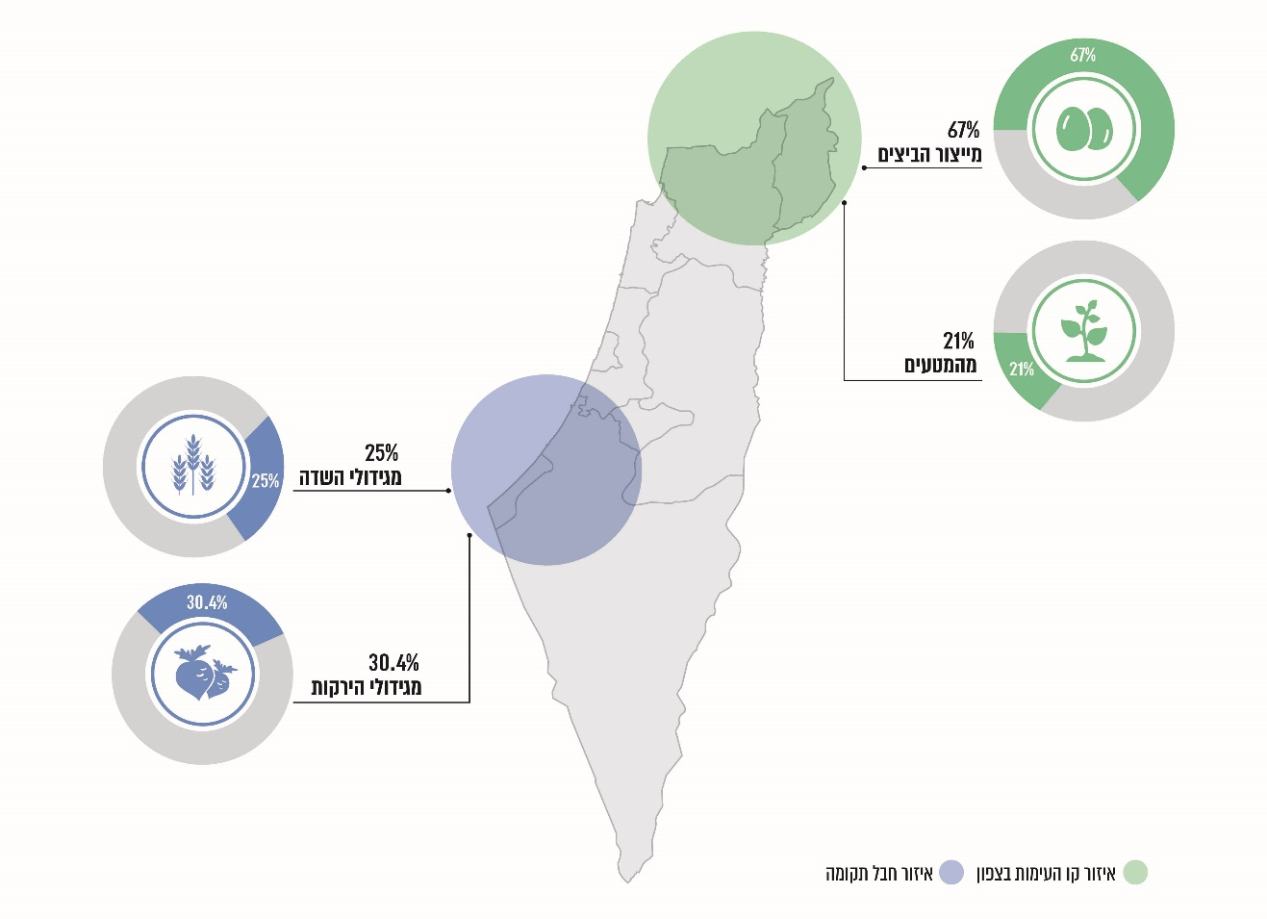
על פי נתוני הלמ"ס, בעיבוד משרד מבקר המדינה.

שיעור השינוי במדדי המחירים לצרכן הנבחרים בין החודשים אוקטובר 2023 - אוגוסט 2024 ובין התקופה המקבילה בשנה הקודמת

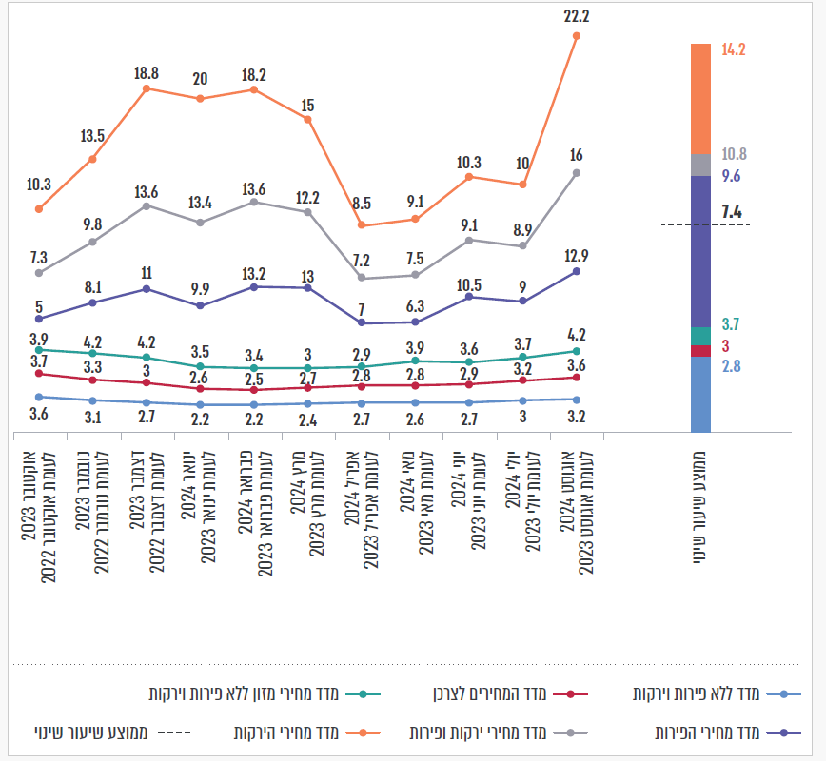
על פי נתוני הלמ"ס, בעיבוד משרד מבקר המדינה.

היערכות הולמת של משרד החקלאות למלחמה והפעילות המיטבית במהלכה נדרשות לנוכח תפקידיו וסמכויותיו של המשרד. זאת הן לשם השמירה על החקלאות, לשם פיתוחה ולשם הבטחת הרציפות התפקודית של ענף החקלאות, והן לשם הבטחת הביטחון התזונתי ואספקה סדירה של מזון טרי לציבור בעיתות חירום ולאחריהן. מאחר שרבים מהמשקים בישראל שוכנים בגבולה הצפוני של המדינה ובחבל תקומה, הרי שענף החקלאות היה מהראשונים להיפגע במהלך מלחמת חרבות ברזל.
משרד מבקר המדינה מציין לטובה את פעילות חמ"ל משרד החקלאות שנועדה לסייע בהתמודדות עם האתגרים שעלו במהלך המלחמה, לרבות את מאמציו לחלוקת מיגוניות במהלך המלחמה כדי לסייע לרציפות התפקודית של הענף.
לצד זאת, דוח זה מעלה ליקויים ניכרים בהיערכות המשרד למלחמה, ובכללם היעדרם של תרחיש ייחוס עדכני לעת חירום ותוכנית מענה עדכנית לעת חירום במשרד; אי שימוש במערכת לשליטה ובקרה (שו"ב) בעיתות שגרה וחירום; ואי היערכות מספקת של משרד החקלאות ורשות האוכלוסין למחסור חריג בכוח אדם בענף. ליקויים אלו השפיעו בהכרח גם על אופן תפקודו במהלך המלחמה ועל יכולתו לספק את המענה הנרחב למאות משקים בשני חבלי ארץ - בדרום ובצפון.
על משרד החקלאות להשלים את הכנתם של תרחיש ייחוס ותוכנית מענה למצבי חירום מעודכנים בהתאם לאיומים הקיימים ולהתפתחויות שחלו בענף החקלאות ולוודא את הטמעתם בפעילות המשרד, לבחון באופן עיתי את הרכב שוק התעסוקה בענף החקלאות וליישם פתרונות הולמים ויעילים למילוי המחסור בכוח האדם בענף בעת חירום.
על רח"ל לוודא כי בכל עת שהיא מעדכנת את תרחיש הייחוס המצרפי, גם המשרד מעדכן בהתאם לכך את תרחיש הייחוס המשרדי; לעקוב אחר הטיפול בממצאי הליקויים שהועלו בבדיקותיה, ולוודא כי הליקויים שנמצאו מתוקנים בהתאם ללוחות זמנים שתגדיר. יתר על כן, מומלץ כי רח"ל תקיים עבודת מטה בנוגע לגיוס מתנדבים בתחומים שונים בעת חירום, ובכלל זה תמליץ על הגוף שיהיה אחראי על תכלול המתנדבים בחירום.
על משרד החוץ ומינהל עובדים זרים, בשיתוף פעולה עם משרד החקלאות, מועצות הייצור ונציגי החקלאים לפעול ליישום ההסכמים הבילטרליים הקיימים לגיוס עובדים זרים בענף החקלאות. על ועדת המנכ"לים במשרד ראש הממשלה להמשיך לפעול לשם הסרת חסמי ביצוע מול הגופים השונים תוך ביצוע בקרה הדוקה על קידום הנושא, באופן שיתאפשר מתן מענה הולם ומיידי על המחסור בעובדים בענף, לרבות העסקת עובדים זרים חלף עובדים פלסטינים.
על משרד החקלאות לבחון את עליית מחירי הפירות והירקות בתקופה שלאחר פרוץ מלחמה ולהגדיר עקרונות וקווים מנחים שיבטיחו באופן המיטבי את אספקת ההיצע הנדרש בהתחשב בחסמים והכשלים הנובעים ממצב החירום, וזאת כדי למזער את עליית המחיר לצרכן.
המשך תפקודו של ענף החקלאות גם בעיתות חירום הוא נדבך חיוני להבטחת אספקה סדירה של צורכי הציבור הבסיסיים - חלב, בשר, ביצים, פירות וירקות - ועל כן יש לפעול במרץ לתיקון הליקויים שהועלו בדוח זה.

הסכם הנחתם בין המדינה המגייסת למדינת המוצא של העובד.
להרחבה בנושא זה ראו דוח מבקר המדינה, "העסקת עובדים לא ישראלים לפני פרוץ המלחמה ובמהלכה" (טרם פורסם).

